

CENTRO DE EDUCAÇÃO INFANTIL ANJO AZUL

Rua 31 de Março/nº 1508

Lacerdópolis – SC

CEP: 89660 000

Fone: (49) 3552 0279

Coordenadora: Marizane Dall’Orsoletta

E mail: [ceianjoazullacerdopolis@gmail.com](mailto:ceianjoazullacerdopolis@gmail.com)

Blog: [www.ceianjoazul.blogspot.com](http://www.ceianjoazul.blogspot.com)

ARTES – PROFESSORA ANA CAROLINE

SEMANA: 27/07 Á 31/07

(2 HORAS SEMANAIS- PLATAFORMA/WHATSAPP)

MATERNAL ll

OLÁ QUERIDAS CRIANÇAS!

**PINTURA COM COTONETE!**

HOJE A EXPERIÊNCIA E DE PINTURA COM COTONETE

MATERIAIS UTILIZADOS:

TINTA GUACHE

PAPEL

COTONETE

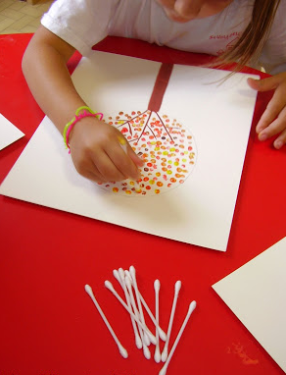

MUITOS ABRAÇOS VIRTUAIS E ÓTIMA SEMANA À TODOS!!